Техническое задание
Мусорный бак для ТБО 1100 л с крышкой на колесах (синий)
Универсальный мусорный контейнер для ТКО предназначен для сбора и хранения бытовых отходов. Для климатических условий Сибири, усиленные болтовые соединения колесных опор и 13-точечное крепление цапфы, усиленные литьевые ручки в корпусе контейнера и дополнительные ребра жесткости в месте захвата гребенкой.
ТЕХНИЧЕСКОЕ ЗАДАНИЕ
Закупка мусорных баков для РСО -10 шт.
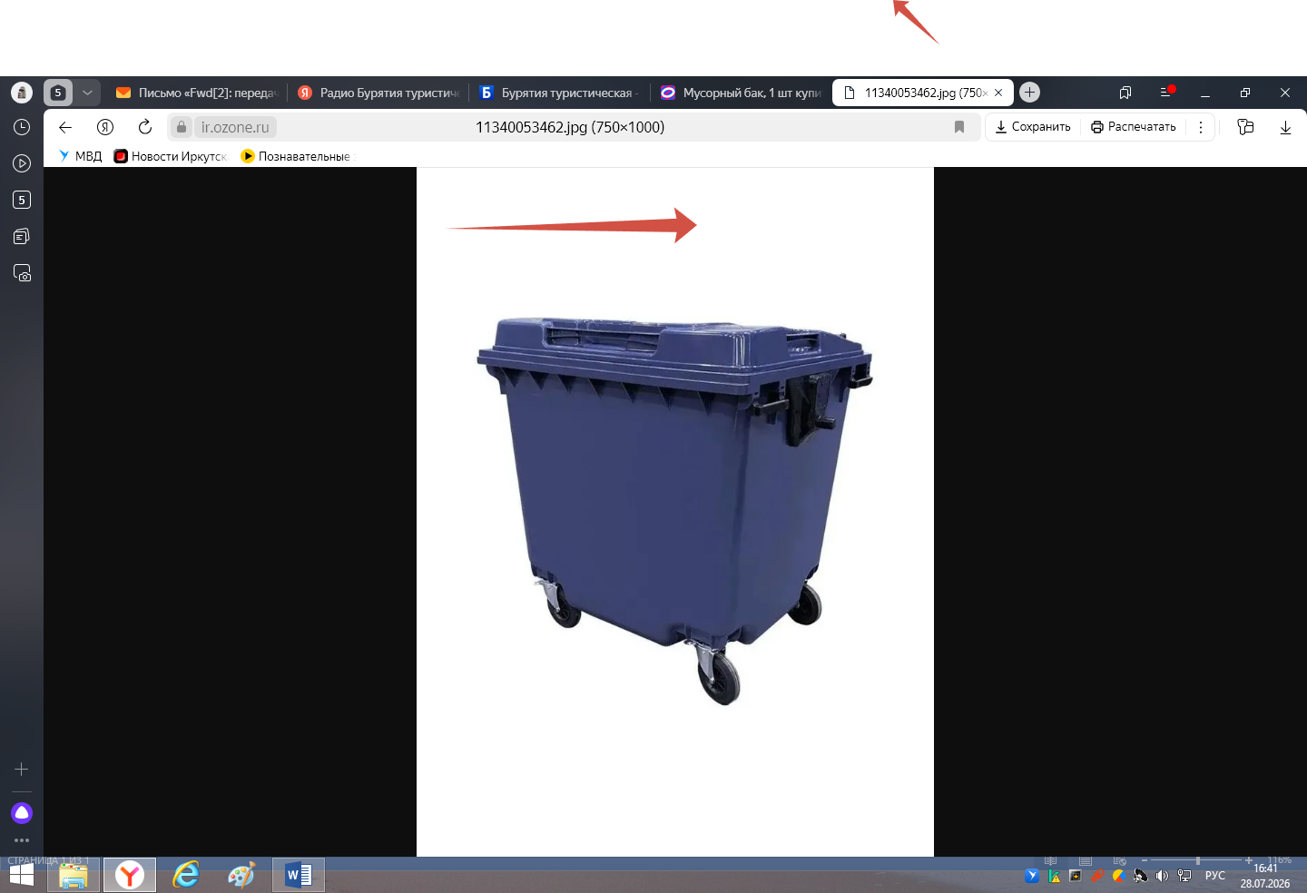 | Механическое открытие крышки бака  Колеса: 4 поворотных колеса, 2 с тормозом  Объем: 1100 л  Высота: 135-140 см  Длина: 137-1420 см  Ширина: 108 -110 см  Материал корпуса: полиэтилен низкого давления (HDPE)  Цвет: синий  Вес: 48-55 кг  Размещение: напольное  Допускаемая статическая нагрузка (кг) 440  Температурная стойкость (°C):  от -40°C до +50°C  Доставка:  транспортной компанией в г. Иркутск,

